# ZThread的下载编译

## 静态库

1，下载地址：https://sourceforge.net/projects/zthread/

2，解压tar.gz

在unix下将压缩包考到一个位置，并用如下命令进行解压

解压tar gz(Gzip)文件

tar -xzvf mystuff.tgz

3，创建工程：

.在[vs2010](https://www.baidu.com/s?wd=vs2010&tn=SE_PcZhidaonwhc_ngpagmjz&rsv_dl=gh_pc_zhidao" \t "_blank)中，新建一个新的win32 控制台项目,我取名为ZThread.，[项目类型](https://www.baidu.com/s?wd=%E9%A1%B9%E7%9B%AE%E7%B1%BB%E5%9E%8B&tn=SE_PcZhidaonwhc_ngpagmjz&rsv_dl=gh_pc_zhidao" \t "_blank)选择为静态库，并且去掉带预编译头的勾选。选择控制台项目后就下一步，后面会有静态库的选项。

4，修改配置

在项目->属性中，[VC++](https://www.baidu.com/s?wd=VC%2B%2B&tn=SE_PcZhidaonwhc_ngpagmjz&rsv_dl=gh_pc_zhidao)目录的包含目录中增加ZThread的头文件目录：

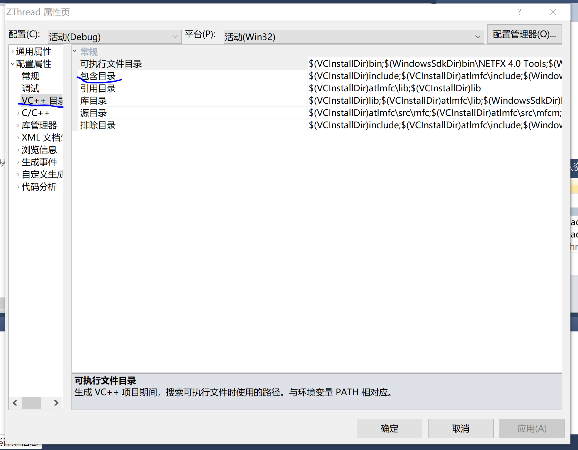

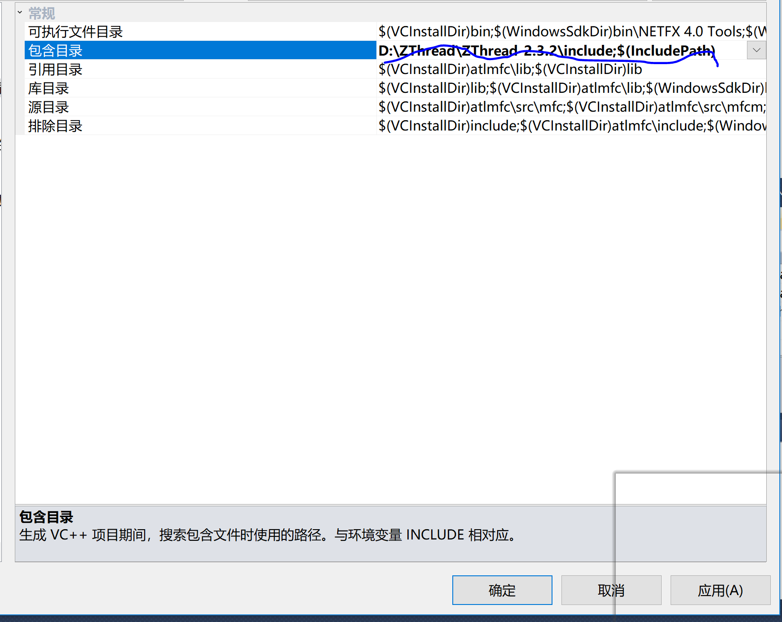

我这里是：D:\ZThread\ZThread-2.3.2\include。配置属性分DEBUG和RELEASE两个，默认选择的是DEBUG配置，但最好两个都配置一下，否则生成[RELEASE版本](https://www.baidu.com/s?wd=RELEASE%E7%89%88%E6%9C%AC&tn=SE_PcZhidaonwhc_ngpagmjz&rsv_dl=gh_pc_zhidao)时会报错

然后开始编译，可能会遇到编译错误（这个编译错误是由于在创建静态库的时候没有将带预编译头的选项勾选掉）：

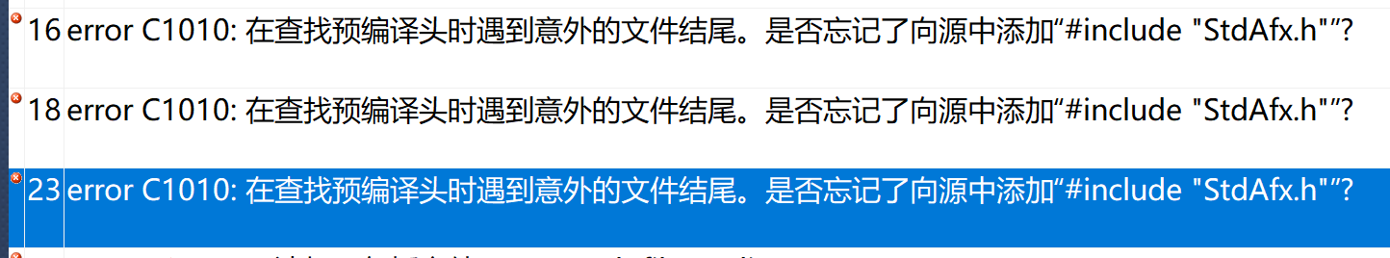

在网上查了一下解决方案：

在报错的cXX文件右键选择属性->c/c++->预编译头->更改右侧第一行“创建使用预编译头”->修改成不适用预编译头，每一个报该错误的文件都要做如此修改

后面会遇到但也有可能出现一些错误：  
错误一：error C2664: “GetModuleHandleW”: 不能将参数 1 从“const char [13]”转换为“LPCWSTR”  
这个是由于vs2010的项目设置默认采用了unicode字符集导致的，可以在项目属性中将字符集改为多字节即可

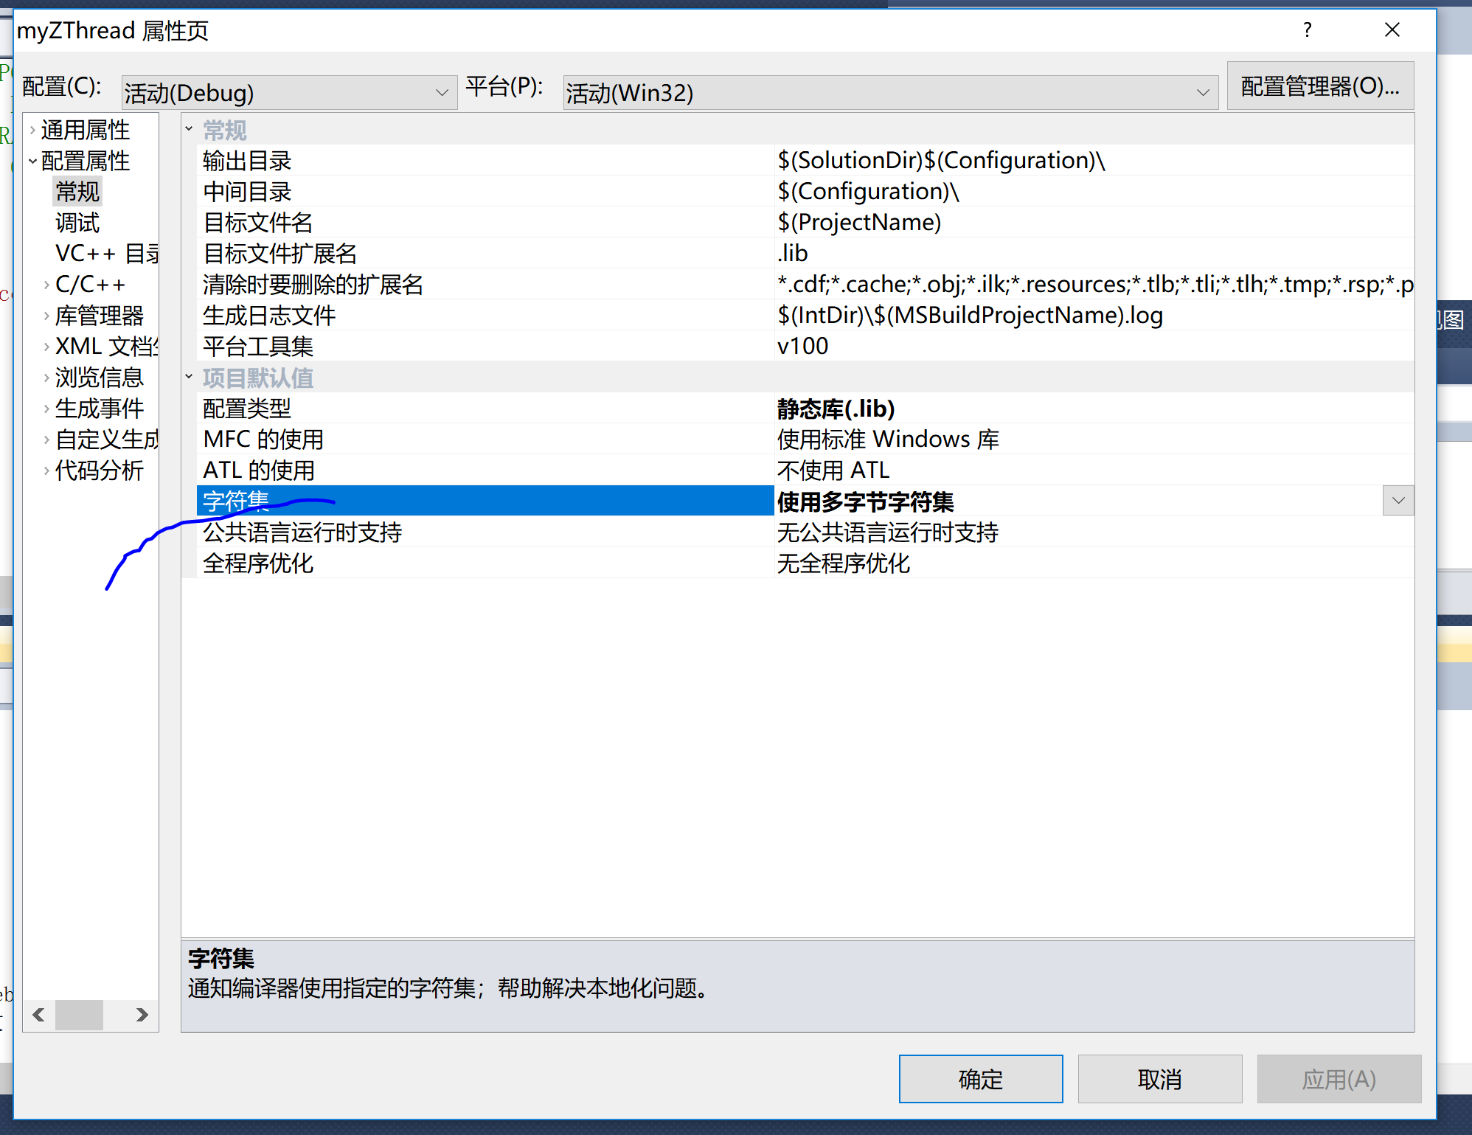

还遇到了一个std::inerter不是std的成员，这个是由于头文件没有包含<iterator>,添加上就可以编译通过。

## 动态库